PRIEDAS 3a
nuotrauka: Dalis paveikslėlio
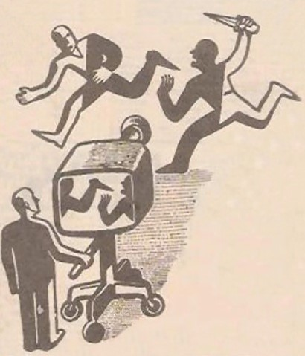
Ką matote šiame paveikslėlyje?
Visas paveikslėlis

